Lluvias del domingo provocaron inundaciones y deslizamientos en 14 cantones
CNE declara Alerta Amarilla y Verde por condiciones meteorológicas
- 14 Comités Municipales de Emergencias (CME) activos, reportaron afectaciones por el evento hidrometeorológico debido a las condiciones lluviosas
- De los 145 incidentes, 118 corresponden a inundaciones y 16 a deslizamientos.
- Zona Sur reportó 200 mm de agua en una hora.
- Una de las zonas más afectadas en Lagarto de Rio Claro
- Se reporta afectación en 200 viviendas

San José, 09 de septiembre de 2019. Las condiciones meteorológicas que se generaron el día de ayer provocaron fuertes precipitaciones y aunado al paso de la Onda Tropical No. 32 que transita por el territorio nacional, motivaron a la Comisión Nacional de Prevención de Riesgos y Atención de Emergencias (CNE) a declarar Alerta Amarilla para Pacífico Sur, y Alerta Verde para Pacifico Central, Pacífico Norte, Zona Norte y el Valle Central.
Las fuertes lluvias del día de ayer domingo, activaron la estructura operativa de la CNE por daños en viviendas, infraestructura vial y la movilización de familias a casas de familiares y albergues temporales debido a los incidentes presentados.
 | Los Comités Municipales de Emergencias (CME) activos, reportaron afectaciones por el evento hidrometeorológico de las condiciones lluviosas en un total de 14 cantones. Se reportan inundaciones y deslizamientos en Coto Brus, Corredores, Golfito, Montes de Oro, Esparza, Quepos y Puntarenas, de la provincia de Puntarenas, Grecia, Valverde Vega y San Mateo, de Alajuela, Liberia y Nandayure, en Guanacaste, así como Desamparados y Curridabat, de la provincia de San José.
Hasta este momento, se han recibido más de 145 incidentes, 118 corresponden a inundaciones y 16 a deslizamientos que se presentaron principalmente en algunos sectores de Río Claro como Lagarto y Caballo Blanco.
El reporte del Instituto Meteorológico Nacional (IMN) indicó que las condiciones de lluvia fueron muy intensas en sitios muy específicos, siendo así que se presentaron 200 milímetros de lluvia solo el día de ayer en Golfito, de los cuales 100 milímetros se precipitaron en Río Claro en el lapso de una hora.
Preliminarmente, en Río Claro y Grecia, se contabilizan 200 viviendas con afectaciones varias. La CNE gestiona el traslado de algunas de estas familias a casa de familiares y amigos. De momento, se reporta la evacuación de 15 personas de la Lucha de Rio Claro debido a la afectación de sus viviendas. De momento no se tiene habilitado un albergue temporal, ni se contabilizan personas desaparecidas.
 | En Lagarto de Rio Claro, se presentó un deslizamiento en la parte media que generó una crecida súbita del cauce del río Lagarto, que arrastró materiales generando afectaciones en viviendas, infraestructura vial, edificios, comercios, y otros.  A esta comunidad se ingresó este lunes desde tempranas horas de la mañana vía terrestre para evacuar a las personas afectadas. Son aproximadamente 30 viviendas afectadas y 6 casas que sufrieron daños severos en las viviendas por los deslizamientos. | 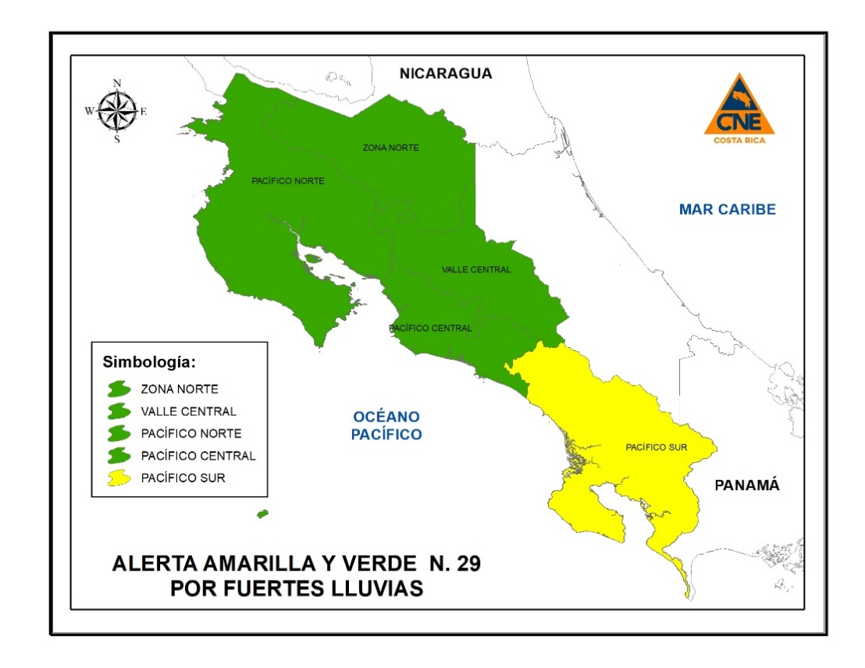
Asimismo, se está valorando el uso de un helicóptero para movilizar a un grupo de personas que están en medio de los deslizamientos entre ellas, 4 personas con discapacidad que tienen su movilidad reducida y dificultades para trasladarse por sus propios medios.
Además, se vio afectado por las lluvias el Ebais de Río Claro, la farmacia del Área de Salud y la bodega de medicamentos.
Para la atención de las emergencias que se presentaron este domingo, personal de la CNE se desplazó a Golfito, para apoyar en la evaluación, coordinación y gestión de información en la zona. Lo anterior, con el apoyo de las instituciones de primera respuesta que se encuentran en la zona atendiendo las necesidades de las familias.
Otras zonas atendidas por los CME
También se generaron reportes de inundaciones en Esparza que fueron atendidas por los CME.
Los CME bajo la coordinación de la CNE activaron un albergue temporal en el salón comunal de San Rafael de Guatuso, en donde se da soporte humanitario a 13 personas, mientras pueden retornar a sus viviendas.
Asimismo, se movilizaron a casas de familiares dos familias del cantón de Grecia debido a valoraciones por deslizamientos, y 15 personas en la Lucha de Rio Claro por inundaciones en la zona.
Al cantón de Golfito, se enviaron 150 diarios para la atención de las personas afectadas, de igual manera se habilitó la bodega de Osa para el traslado de las espumas y las cobijas que se puedan requerir.
Los CME realizaron evaluaciones de daños, en la red vial, reportando afectaciones en la ruta 2 donde se tuvo caída de material a la altura del EBAIS de Río Claro.

